№ | Оқушының аты | Қатысқан іс-шара | Мадақтама
1 | Бақытқызы Н  4 «А» сынып оқушысы | 1.«Zerde education» оқу орталығы ұйымдастырған қазақ тілі пәні бойынша қашықтық олимпиада  2. «Зерде» оқушылардың арасындағы зерттеу мен шығармашылық жобалар аудандық кезеңге қатысып 3 орын алды  3. Бастауыш сыныптар арасында ХХIII Республикалық Абай оқуларының мектепшілік сайысында  бас жүлдені иеленгені үшін  4. Мектепшілік іс-шараға белсене қатысқаны үшін  5. «Өнер Қырлары» аудандық хореографиялық сайыста белсене қатысқаны үшін | 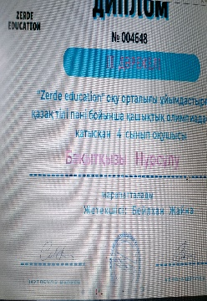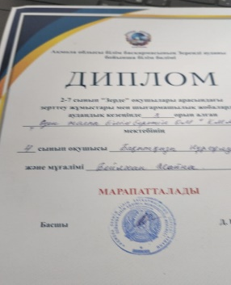  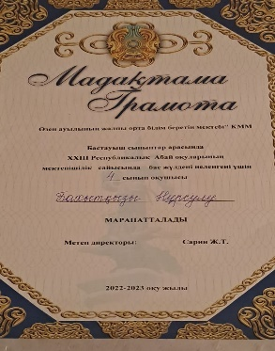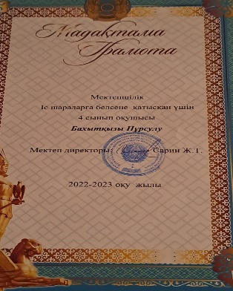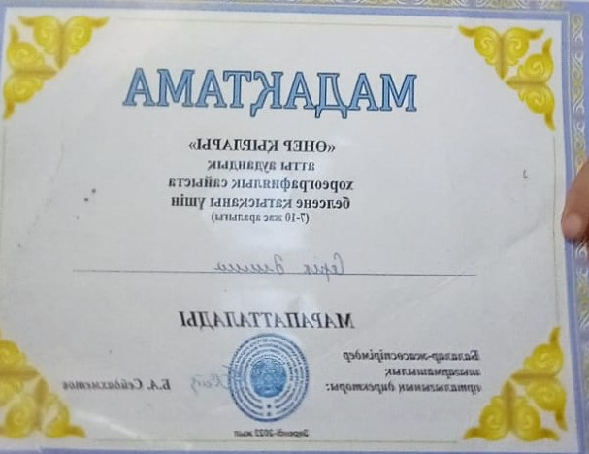
2 | Бекеева Дильназ  4 «А»  сынып оқушысы | 1.«Zerde education» оқу орталығы ұйымдастырған қазақ тілі пәні бойынша қашықтық олимпиада  2.Бастауыш сыныптар арасында арналған ХХIII Республикалық Абай оқыларының мектепшілік сайыста 3 орын иеленгені үшін  3.«Бала тілі-бал» мәнерлеп оқу сайсына қатысқан үшін  4.Мектепшілік іс шараларға белсене қатысқаны үшін | 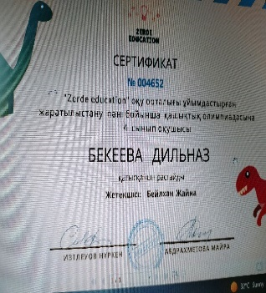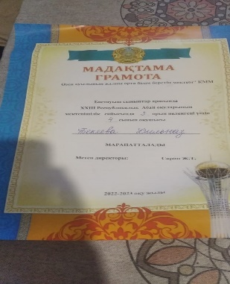  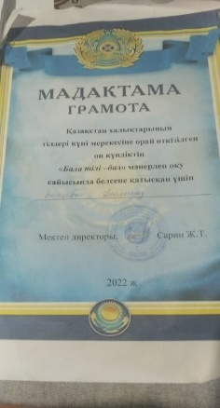  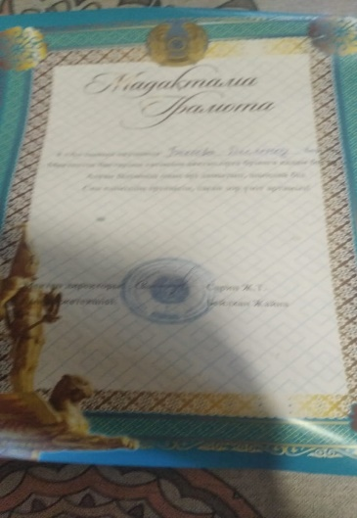
3 | Доскарин Асылхын  4 «А» сынып оқушысы | «Кадрдағы Ақмола » аудандық фотобайқауында  «Бізде мақтанатын адам бар ,бізде сақтайтын нәрсе бар» номинациясы бойынша  II орын иеленгені үшін | 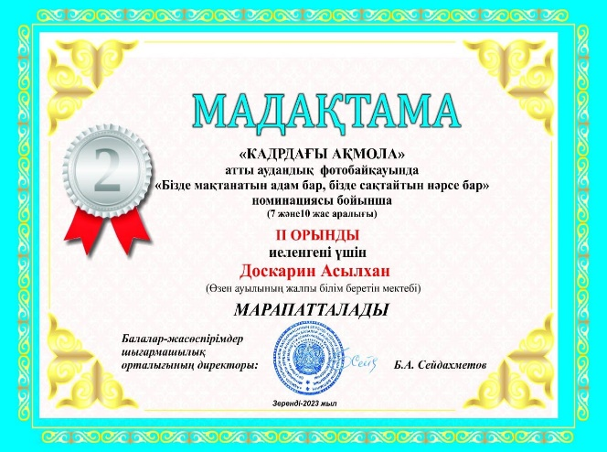
4 | Сабыржан Мұхаммеджан  4 «А» сынып оқушысы | 1.«Ақбота» сайысына қатысқаны үшін  2.«Zerde education» оқу орталығы ұйымдастырған математика пәні бойынша қашықтық олимпиада | 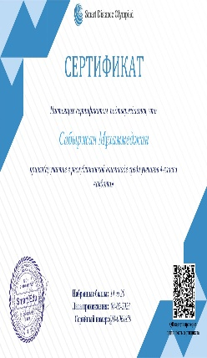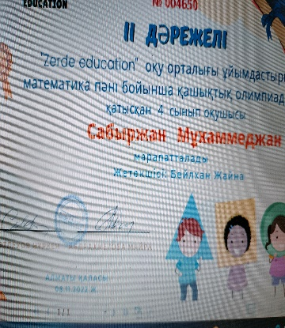
5 | Серік Әлима  4 «А» сынып оқушысы | 1.«Өнер Қырлары» аудандық хореографиялық сайыста белсене қатысқаны үшін  2.Мектепшілік іс-шараға белсене қатысұаны үшін  3. «Zerde education» оқу орталығы ұйымдастырған жаратылыс пәні бойынша қашықтық олимпиада III дәрежелі диплом  4. Бастауыш сыныптар арасында арналған ХХIII Республикалық Абай оқыларының мектепшілік сайысқа қатысқаны үшін | 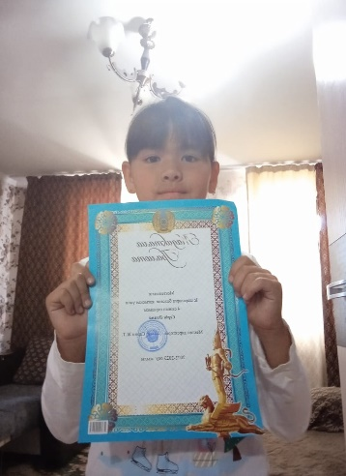  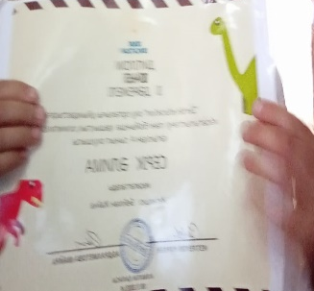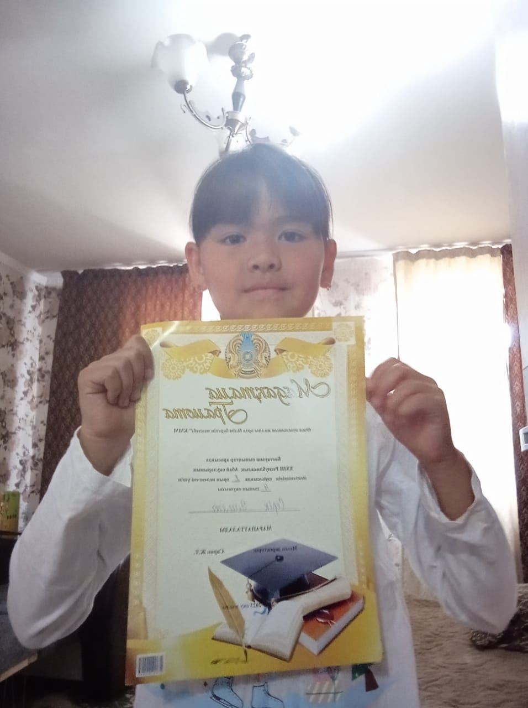
6 | Тастемиров Амир  4 «А» сынып оқушысы | . «Zerde education» оқу орталығы ұйымдастырған әдебиетік оқу пәні бойынша қашықтық олимпиада | 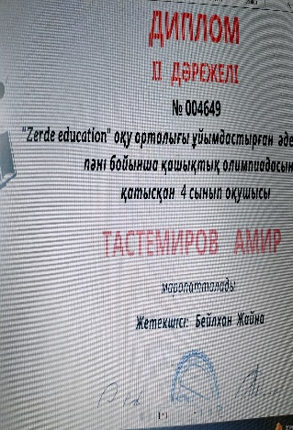
7 | Жолданғар Айша  4 «сынып» оқушысы | «Өнер Қырлары» аудандық хореографиялық сайыста белсене қатысқаны үшін | 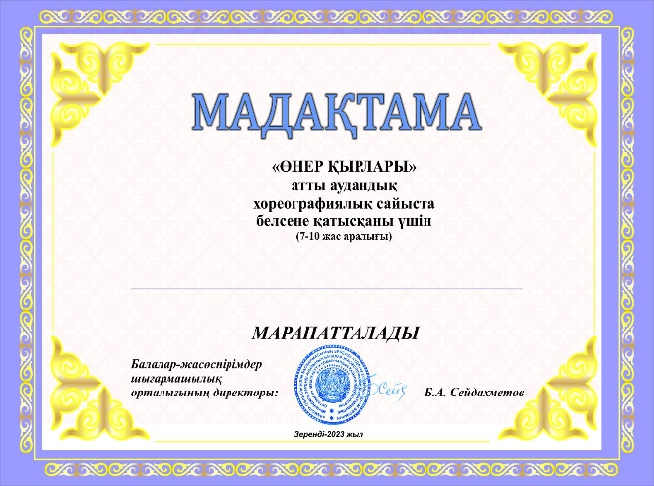

1 | Қайролла Шолпан | «Табиғат тіршілік көзі» | 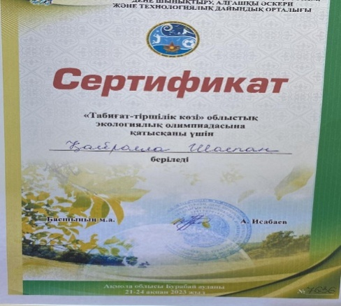
2 | Қайролла Шолпан | Қ.Сәтбаев атындағы (Химия) Халықаралық олимпиада | 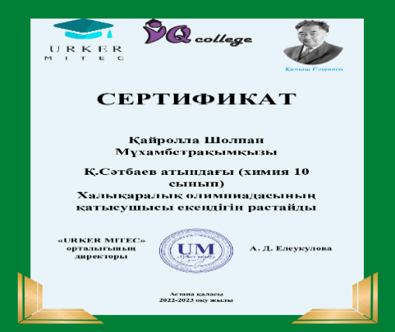
3 | Шохан Айдар | Қ.Сәтбаев атындағы (Биология) Халықаралық олимпиада | 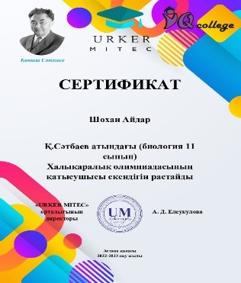
1 | Даулетқызы Мадина | Мектепшілік іс шараларға белсене қатысқаны үшін | 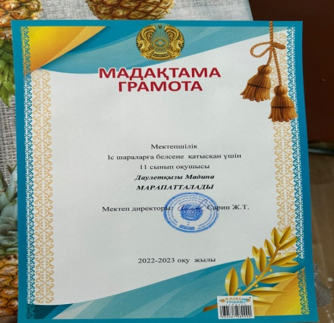
2 | Қапез Мейрман | Мектепшілік іс шараларға белсене қатысқаны үшін | 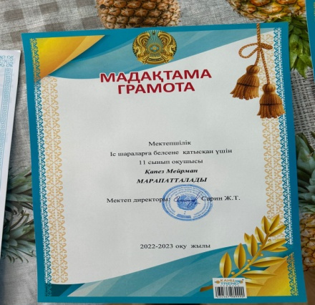
3 | Ерболат Рүстем | Аудандық спорттық өміріне белсене қатысқаны үшін | 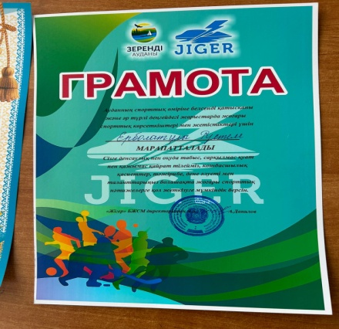
4 | Орынбай Әдия | Аудандық спорттық өміріне белсене қатысқаны үшін | 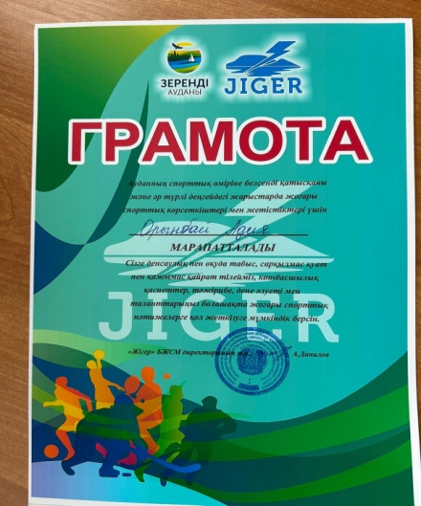
5 | Орынбай Әдия | Волейболдан қыздар арасында аудан кубогында 2 орын алғаны үшін | 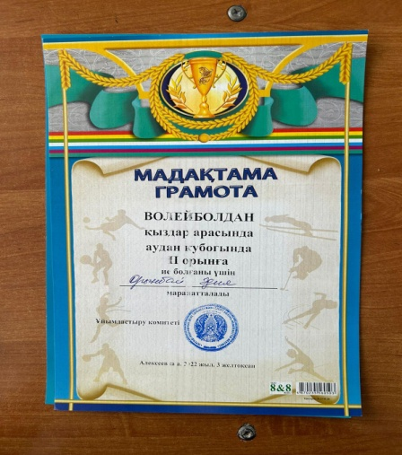
6 | Орынбай Әдия | Айбын әскери-спорттық ойынында қатысқаны үшін | 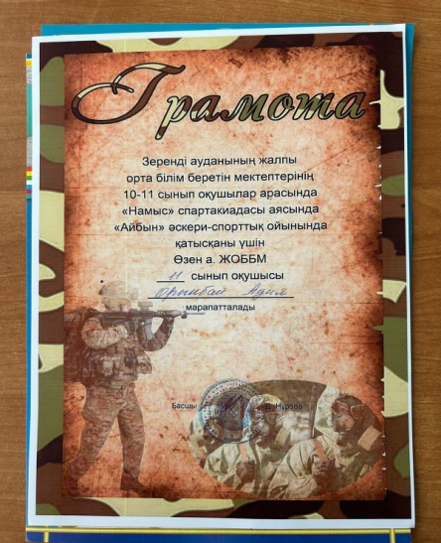
7 | Ерболат Рүстем | Айбын әскери-спорттық ойынында қатысқаны үшін | 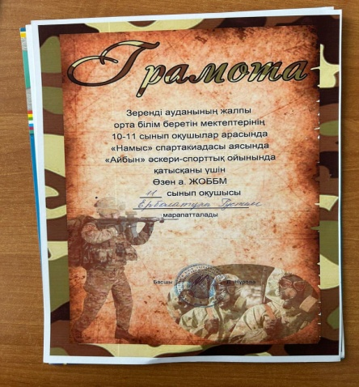
8 | Қапез Мейрман | Айбын әскери-спорттық ойынында қатысқаны үшін | 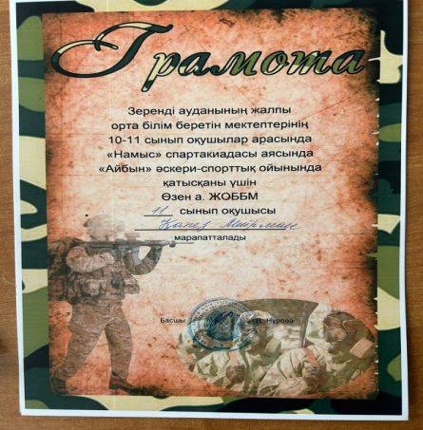
9 | Ерболат Рүстем | Әбіш оқулары байқауының облыстық кезеңінің жүлдегері | 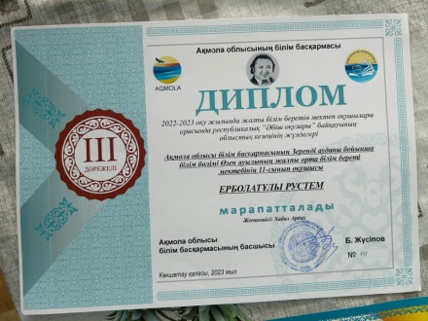
10 | Шоқан Айдар | Мектепшілік іс шараларға белсене қатысқаны үшін | 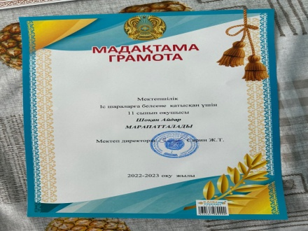
11 | Орынбай Әдия | Мектепшілік іс шараларға белсене қатысқаны үшін | 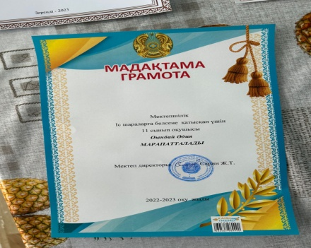
12 | Ерболат Рүстем | Әбіш оқулары байқауының 1 орын иеленгені үшін | 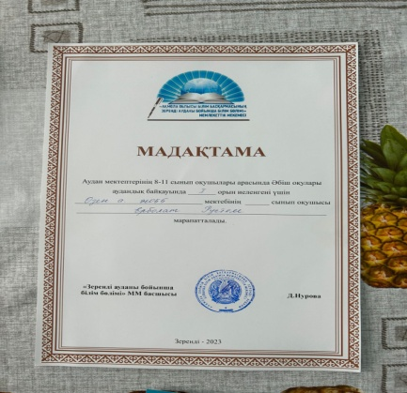
13 | Орынбай Әдия | Мәшһүр Жүсіп оқулары байқауының 2 орын иеленгені үшін | 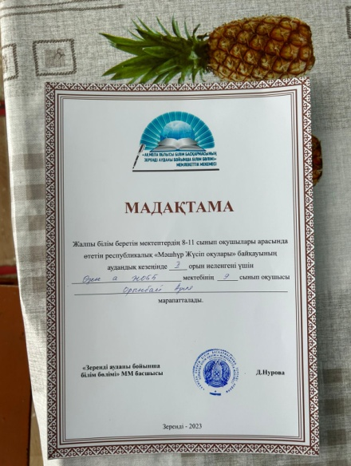
14 | Сатанбекова Томирис | Мектепшілік іс шараларға белсене қатысқаны үшін | 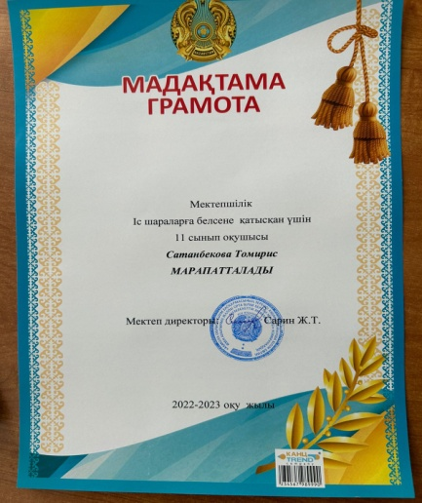
15 | Ерболат Рүстем | Әбіш оқулары байқауының облыстық кезеңінің жүлдегері | 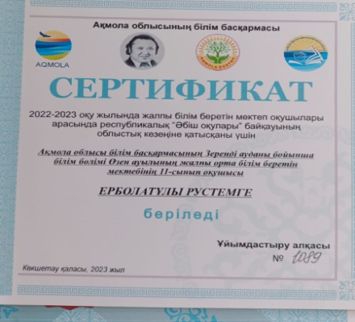
16 | Ерболат Рүстем | Намыс спартакиадасы аясында өткен аудандық Кеудені жерден көртеру жаттығуын орындауда жоғары көрсеткіш көрсеткені үшін | 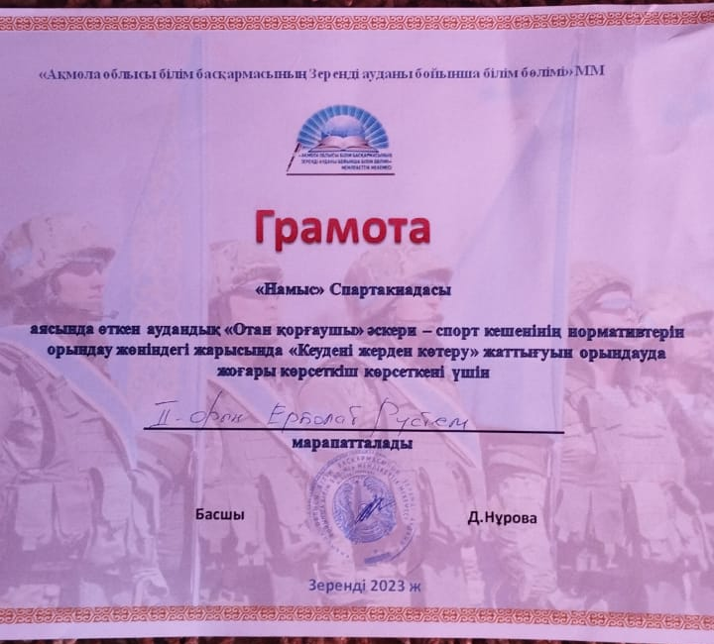
17 | Ерболат Рүстем | Волейбол жарысынан 2 орын алғаны үшін | 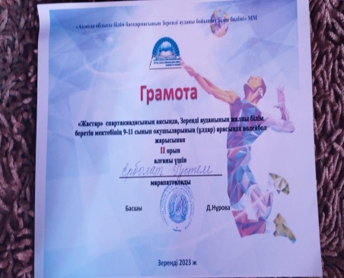
18 | Шохан Айдар | Қ.Сәтбаев атындағы Халықаралық олимпиадасының қатысушысы екендігін растайды | 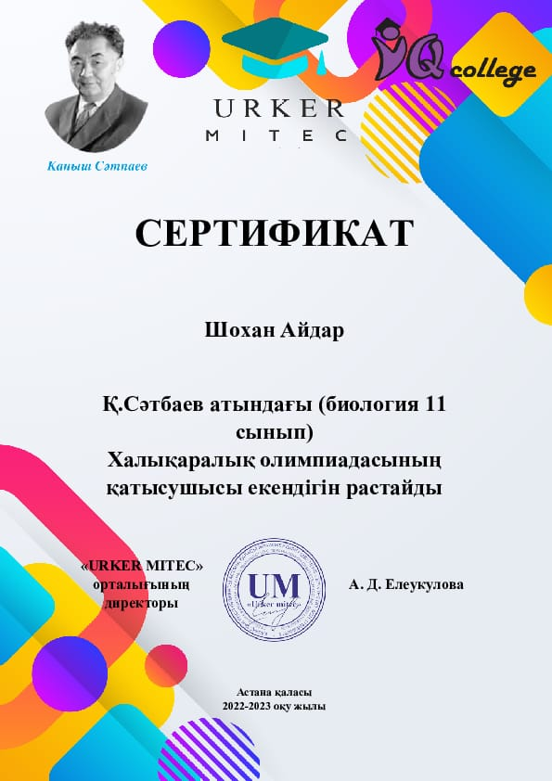
 | Ерболат Рүстем | Әбіш оқулары байқауының 3 орын жүлдегері | 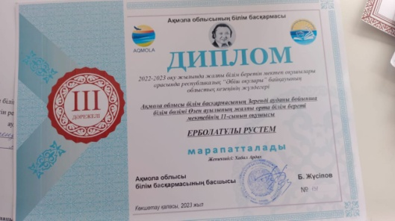

1 | Жанат Ерхат | BILIMTIME.KZ  0қашықтық олимпиадасы | 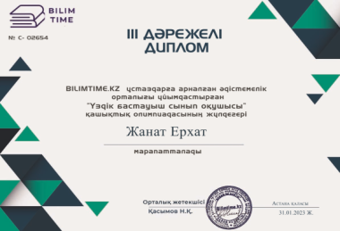
2 | Асқар Ақылбек | BILIMTIME.KZ  0қашықтық олимпиадасы | 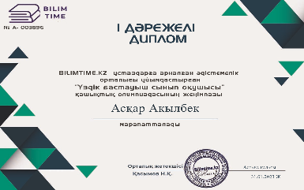
3 | Сабыржан Еркебулан | BILIMTIME.KZ  0қашықтық олимпиадасы | 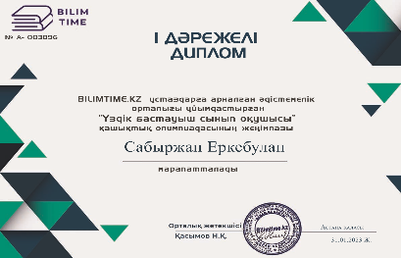
4 | Кеңес Камила | BILIMTIME.KZ  0қашықтық олимпиадасы | 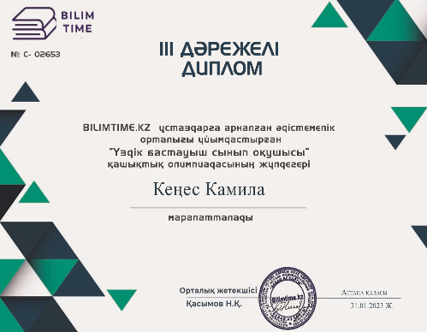
5 | Аузар Әсем | Ақбота интеллектуалдық олимпиадасы | 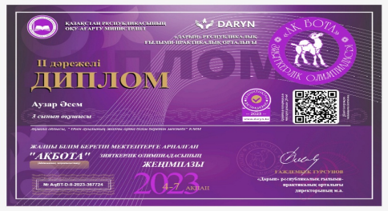
6 | Кеңес Нұрмұхан | Ақбота интеллектуалдық олимпиадасы | 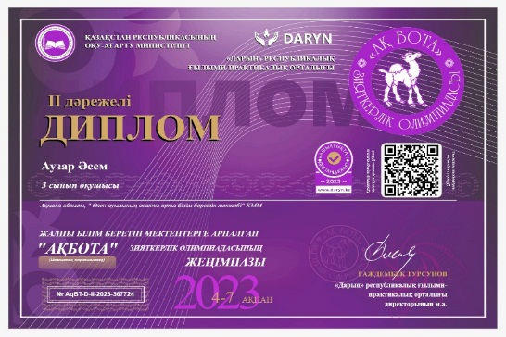
7 | Сабыржан Еркебулан | Ақбота интеллектуалдық олимпиадасы | 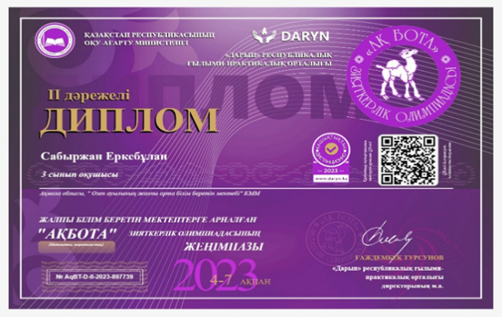
8 | Кеңес Нұрмұхан | BILIMTIME.KZ  0қашықтық олимпиадасы | 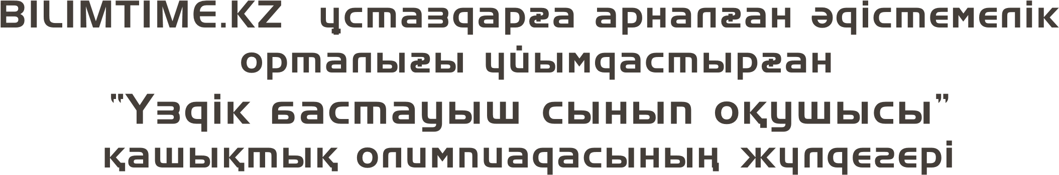
9 | Қазесхан Арсен | BILIMTIME.KZ  0қашықтық олимпиадасы | 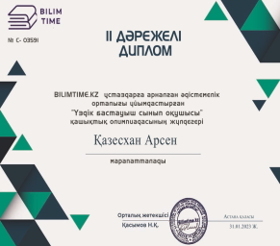
10 | Темірбек Ерасыл | BILIMTIME.KZ  0қашықтық олимпиадасы | 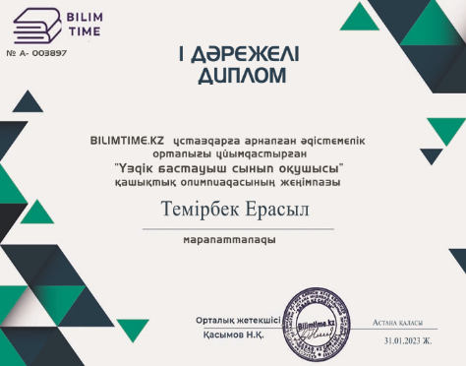
11 | Аузар Әсем | BILIMTIME.KZ  0қашықтық олимпиадасы | 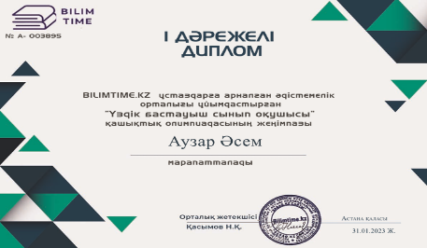
12 | Байзолла Наргиз | BILIMTIME.KZ  0қашықтық олимпиадасы | 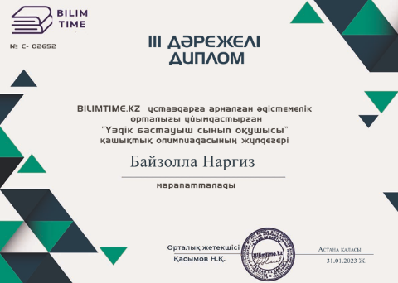
1 | 1.Ермеков Алишер  2. Имамагзамова Жанель  3. Калимжан Қайсар  4.Тайшибай Ерден | Республикалық www.sabak.kz ұстаздарға арналған танымдық – әдістемелік сайтында қазақ тілінен өткізген қашықтық олимпиядасына белсене қатынасып жеңімпаз атанды | 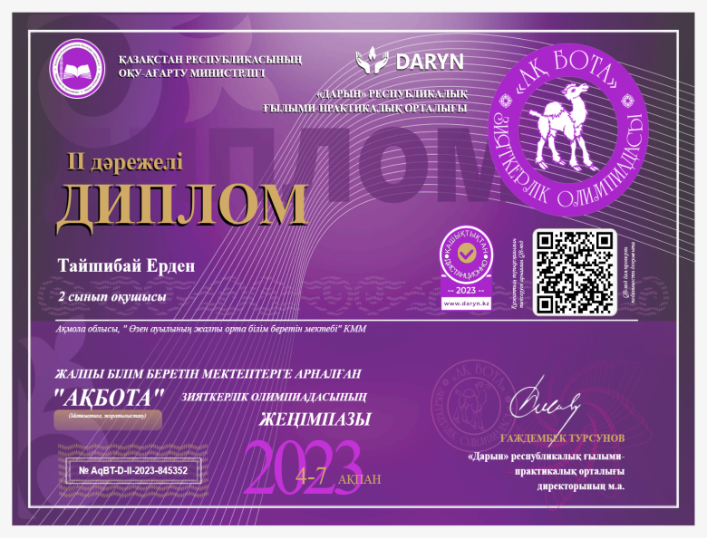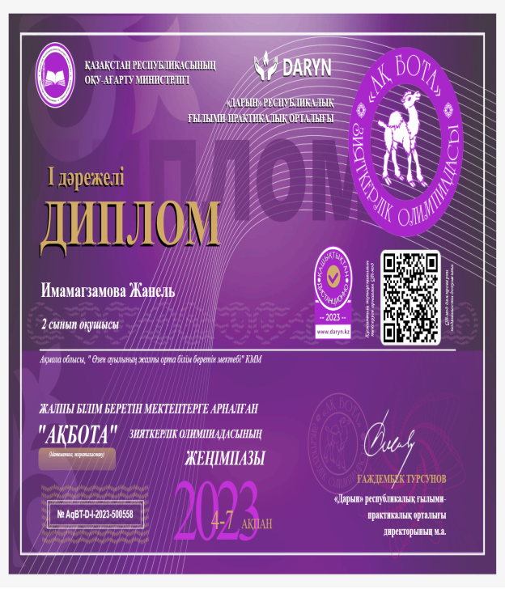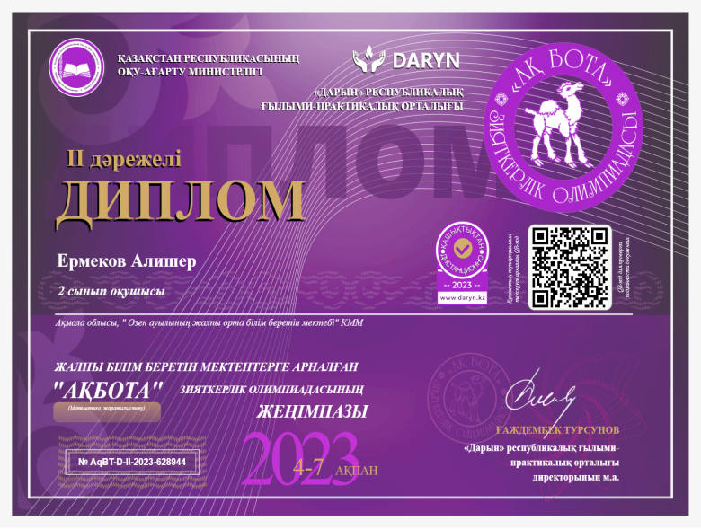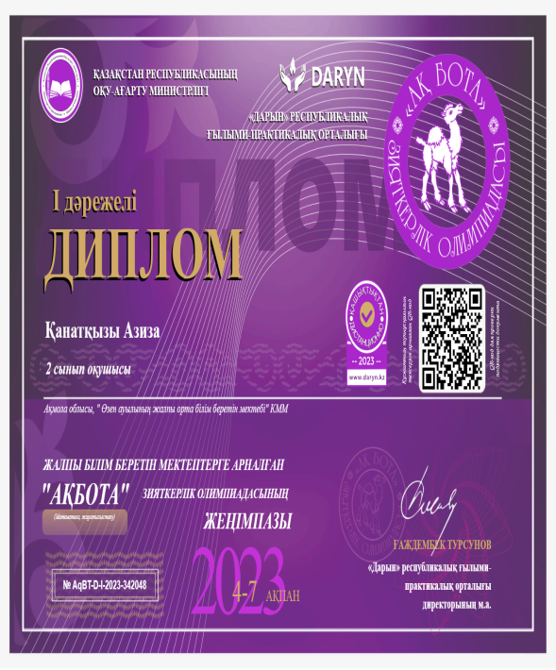
2 | 1.Тайшибай Ерден | «Дарын» Республикалық ғылыми – практикалық орталығы  «Кенгуру – математика барлығы үшін» | 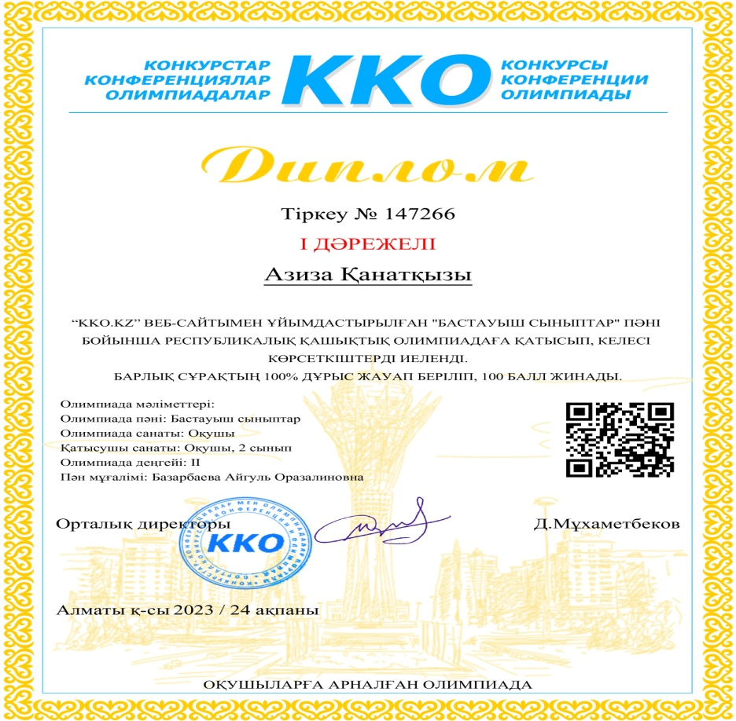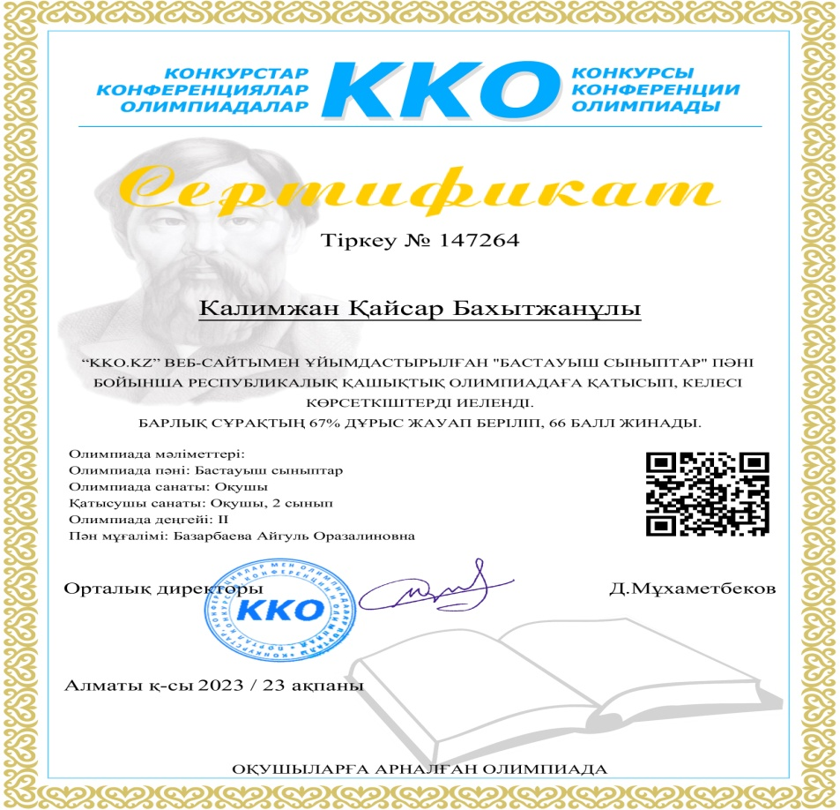
3 | 1.Қанатқызы Азиза  2. Тайшибай Ерден | Республикалық WWW. SABAK .KZ әдістемелік – танымдық сайты | 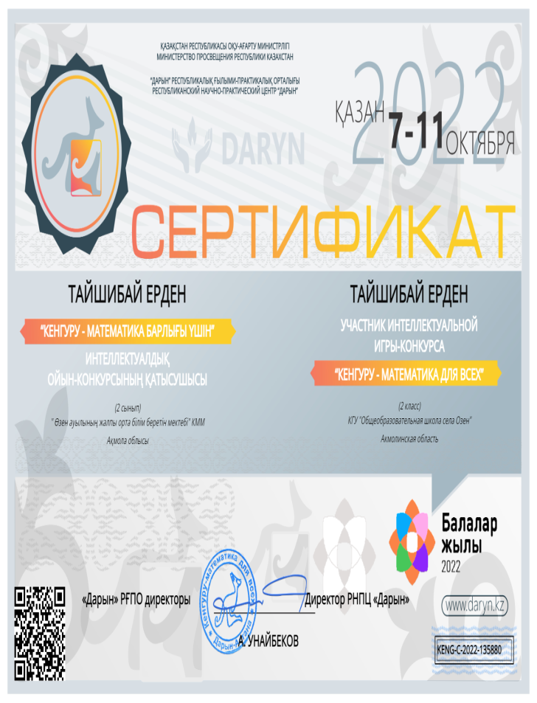
4. | 1.Ермеков Алишер  2. Имамагзамова Жанель  3. Калимжан Қайсар  4.Тайшибай Ерден | Халықаралық ғылым және білімді қолдау орталығы «Дарынды бала»  «Ең үздік сурет номинациясы бойынша» | 